Małe firmy, duża oszczędność. Jak obniżyć koszta działalności gospodarczej
Stanowią znakomitą większość przedsiębiorstw na terenie kraju, tworzą najwięcej miejsc pracy i odpowiadają za 50% PKB. Małe i średnie firmy to podstawa naszej gospodarki i popularny sposób prowadzenia działalności - rokrocznie powstaje ich blisko trzysta tysięcy. Niestety, jak wynika z raportu Państwowej Agencji Rozwoju Przedsiębiorczości, zaledwie 41% z nich ma szansę utrzymać się na rynku dłużej niż pięć lat. Niewspółmierne względem zysków koszta zmuszają wielu przedsiębiorców do zawieszenia aktywności lub wręcz całkowitej likwidacji firmy.

W ubiegłym roku liczba zarejestrowanych przedsiębiorstw wynosiła 1.84 miliona, z czego 1.76 miliona, czyli blisko 96% stanowiły firmy mikro. Własnej działalności sprzyjają coraz szybsze procedury, w tym nowo powstała możliwość telefonicznej rejestracji firmy, oraz korzystna koniunktura. Wzrost gospodarczy jest szybszy niż prognozowano: w pierwszym kwartale tego roku odnotowano ponad czteroprocentowy wzrost względem tego samego okresu w roku poprzednim. Dodatkową zachętę stanowi wsparcie z funduszy unijnych, które to na rozwój przedsiębiorstw w latach 2014-2020 przeznaczyły łącznie 20 miliardów euro.

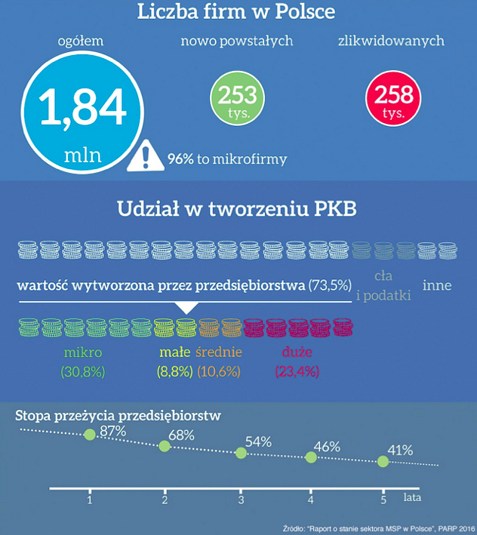
Jednocześnie właściciele małych firm narzekają na niewystarczające środki. Z danych fundacji Startup Poland wynika, że 63% startupów jako główną bieżącą potrzebę wymienia pieniądze. Szczególnie trudne są pierwsze lata działalności: 13.39% biznesów nie przeżywa pierwszego roku, a kolejne 45.69% upada po pięciu latach. Dlatego w tym okresie szczególnie ważne jest nie tylko pomnażanie zysków, ale i jak najdalej idące cięcie kosztów. Nie musi to jednak oznaczać redukcji etatów lub obniżenia jakości towarów czy świadczonych usług. Zamiast tego warto poszukać okazji do oszczędzania w pomniejszych aspektach działalności: zsumowane mogą znacznie odciążyć budżet bez uszczerbku dla funkcjonowania firmy.
W pierwszej kolejności wskazane jest, by przyjrzeć się rachunkom. Możliwym jest, że przepłacamy za prąd. W takiej sytuacji można zmienić dostawcę, zainwestować w energooszczędne urządzenia, czy też dostosować warunki umowy do rzeczywistego zużycia energii. Jarosław Mazur, wiceprezes zarządu spółki Elektromont, zapewnia, że renegocjacja umowy na dopasowaną do naszych faktycznych potrzeb może obniżyć rachunki do nawet 20-30%. Alternatywnym rozwiązaniem jest coworking, czyli wynajem przestrzeni biurowej do podziału z innymi firmami. Wszystkie opłaty są zazwyczaj wliczone w czynsz, który sam w sobie wynosi średnio kilkaset złotych miesięcznie. Ta metoda dzierżawy cieszy się coraz większą popularnością w Polsce i może okazać się rozwiązaniem idealnym dla małych biznesów, które nie potrzebują dedykowanego biura do prowadzenia działalności.
Tańszych zamienników można szukać również względem narzędzi, jakimi posługujemy się w pracy. Warto przyjrzeć się programom udostępnianym na licencji Open Software License, takich jak chociażby Apache OpenOffice - pakiet oprogramowania biurowego będący nieodpłatnym odpowiednikiem popularnego Microsoft Office, kosztującego 1199 złotych za pojedynczy komputer. Podobnie rzecz się ma z programami graficznymi: miesięczny abonament Creative Cloud dla firm to wydatek minimum 29.99 dolarów, czyli ponad 113 złotych, podczas gdy na rynku dostępnych jest wiele bezpłatnych alternatyw, takich jak Gimp czy Pixlr. Tanio stworzymy także stronę internetową, i to nawet bez znajomości języków HTML i CSS. Intuicyjne edytory wizualne pozwalają na budowanie stron metodą „przeciągnij i upuść”. Wiele z nich pobiera drobne opłaty, inne, jak na przykład Mobirise Builder, jest kompletnie darmowa. Nawet bardzo zaawansowane witryny, takie jak sklep internetowy, można uruchomić w oparciu o otwarte oprogramowanie - tu prym wiedzie PrestaShop, używany przez 250 tysięcy biznesów.

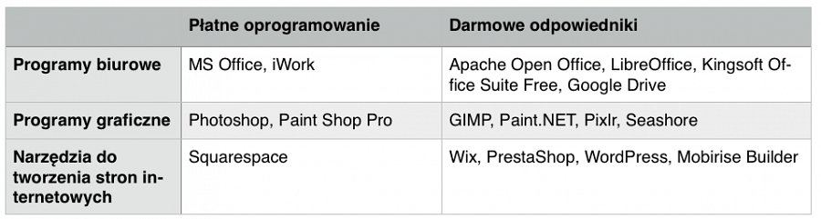
Kolejnym sposobem na zmniejszenie wydatków firmy jest ograniczenie kosztów transakcji, szczególnie dotkliwie odczuwanych przez drobne przedsiębiorstwa zajmujące się handlem zagranicznym. Większość banków zastrzega sobie minimalną kwotę prowizji, która wynosi średnio 20-30 złotych od jednorazowej transakcji. Niejednokrotnie czyni to mniejsze operacje finansowe nieopłacalnymi, a do tego dochodzi jeszcze opłata za przewalutowanie i zawyżony kurs. Alternatywą dla tradycyjnej bankowości są serwisy z branży FinTech, które oferują tę samą usługę po znacznie niższych cenach, często niezależnych od przesyłanej kwoty. Przykładem może być TransferGo. Cytując Magdalenę Gołębiewską z serwisu TransferGo, różnica w kosztach transakcji walutowych pomiędzy bankiem, a rozwiązaniami pozabankowymi wynosi nawet 90%. Kolejną okazję do oszczędzania dają programy lojalnościowe: wspomniane TransferGo oferuje 20 funtów, czyli niemal sto złotych, za każdorazowe polecenie usługi. Otrzymamy je, gdy tylko wskazana przez nas osoba założy konto i wykona transakcję za pośrednictwem platformy.

Wreszcie warto rozważyć reklamę online. W porównaniu do tradycyjnych środków masowego przekazu, portale społecznościowe takie jak Facebook są nie tylko wyraźnie tańsze - dotarcie do dziesięciu tysięcy odbiorców jest możliwe już za około 50 złotych - ale i bardziej miarodajne, a przy odpowiedniej strategii - również skuteczniejsze. Narzędzia oferowane przez serwis pozwalają na precyzyjne targetowanie, obejmujące takie aspekty, jak wiek, miejsce zamieszkania, płeć oraz zainteresowania, dzięki któremu przygotowana przez nas oferta trafia wyłącznie do osób, które są jej potencjalnymi klientami. Statystyki aktualizowane są w czasie rzeczywistym, co pozwala błyskawicznie ocenić, czy reklama spełnia swoje zadanie i zatrzymać nieudaną promocję, nie tracąc budżetu. Menadżer reklam na Facebooku posiada także opcję śledzenia konwersji, co pozwoli nam dowiedzieć się, czy dane działanie skłoniło odbiorców do skorzystania z oferty. Oczywistym kierunkiem jest rownież korzystanie z darmowego Google Analytics, który pozwala na dokładne śledzenie ruchu na stronie i jego źródeł. Tak dokładne statystyki jakie oferuje narzędzie, łatwo pokażą kanały, w które warto inwestować.

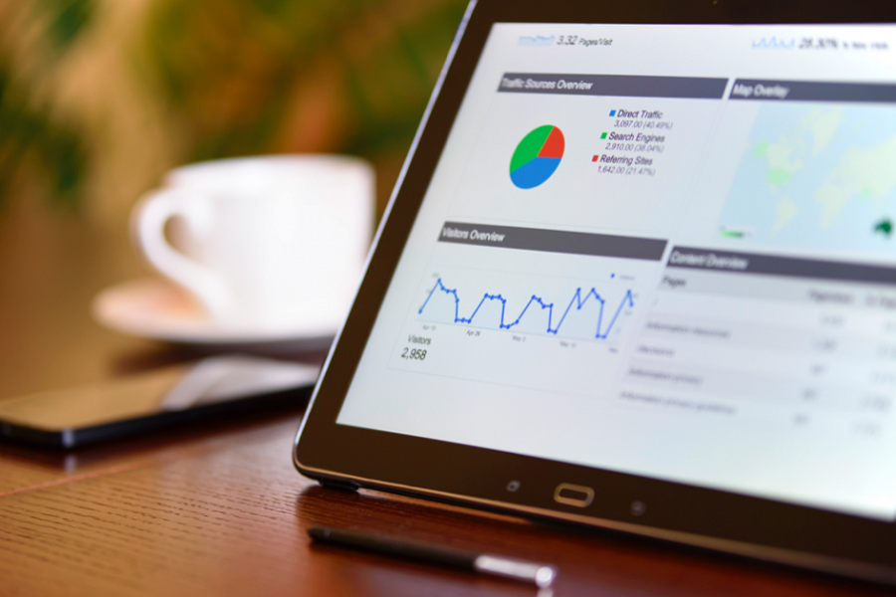

Informacje o TransferGo:
TransferGo, z siedzibą w Londynie, jest międzynarodową firmą zajmującą się przelewami online. Produkty i usługi oferowane przez TransferGo skierowane są do pracujących emigrantów na całym świecie. Firma jest jednym z najszybciej rozwijających się przedsiębiorstw w swojej branży. Założona w 2013 roku zrealizowała już ponad milion transakcji! O jakości świadczonych usług świadczyć mogą opinie Klientów, które śledzić można miedzy innymi na niezależnym portalu TrustPilot, gdzie średnia ocen wynosi 9,5/10 (Excellent).
Pomimo iż spółka koncentruje się na pomocy społecznościom emigranckim z centralnej i wschodniej Europy (co jest bliskie sercu założycielom, których cała czwórka pochodzi z Wilna), pozwala na dokonywanie przelewów do 45 krajów w całej Europie, jak i poza nią.
Transfer Go ma siedzibę w należącym do Canary Wharf Group Level39, największym europejskim miejscu wspierającym firmy z rynku FinTech.
Kontakt prasowy:

TransferGoMagdalena Golebiewska
magdalena.golebiewska@transfergo.com
T: +44 (0) 203 824 0290

